王越宿泊型野外活動施設 交流の里 おうごし 使用料金表
使用時間  使用区分 | 全日 | 半日 | 宿泊
 | ９時から１７時まで | ９時から１３時までまたは１３時から１７時まで | １８時から翌日８時３０分まで
宿泊室１ | 円  ３,０００ | 円  １,５００ | 円  ２,０００
宿泊室２ | ３,０００ | １,５００ | ２,０００
宿泊室３ | ３,０００ | １,５００ | ２,０００
談話室 | ４,０００ | ２,０００ | ２,５００
体験教室 | ４,０００ | ２,０００ | ２,５００
シャワー室 | １団体１回につき１,０００円
テント専用サイト | １張１回につき１,０００円
屋外調理場 | １団体１回につき１,０００円
食堂棟（食堂および調理室） | ３,０００ | １,５００ | ２,０００
体育館 | １団体１時間につき５００円
運動場 | １団体１時間につき５００円
テント（４～５人用） | １張１回につき１,０００円
野外炊事セット（テーブルおよび椅子を含む。） | １団体につき１,０００円
【備考】
１ 坂出市内に住所を有している者または事務所を有する法人以外の者は、上記の表に掲げる
使用料に当該使用料の３０パーセントに相当する額を加えて得た額を納めなければならない。
２ 冷暖房設備を使用するときは、使用料に当該使用料の３０パーセントに相当する額を加えて
得た額を納めなければならない（冷暖房は宿泊室、談話室および食堂棟（食堂部分）のみ）。
３ 営利目的で利用する場合（参加料徴収や売買契約を行う 等）は、当該使用料の２００パーセン
トに相当する額を加えて得た額を納めなければならない。
４ 宿泊を伴う使用の場合は、シャワー室および屋外調理場の使用料は、徴収しないものとする。
５ テント専用サイトを使用する場合、使用者によるテントの持込みを認めるものとする。
６ 薪の使用料は、屋外調理場の使用料に含むものとする。
７ 食堂棟の使用については、宿泊室、談話室および体験教室のいずれかを使用する者に限るもの
とする。
８ テント専用サイトおよび屋外調理場のいずれかを使用する場合は、運動場の使用料は徴収しな
いものとする。
９ 寝具の備え付けは無いので、使用者側に準備してもらう必要がある。
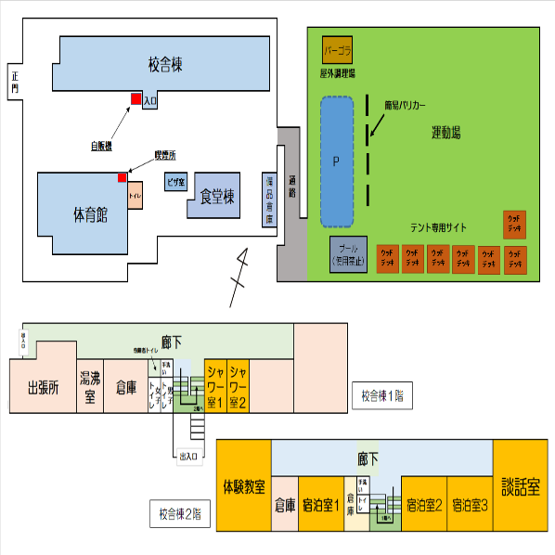
【施設全体図】

【使用における注意事項】
・当施設は、団体およびグループが研修や野外活動を行うための施設です。
・あらかじめ所定の使用（変更）許可申請書を坂出市生涯学習課に提出し、許可を受けてください。
申込みは、使用予定期間の初日から３ヶ月前より受け付けしております。
・電話等での仮予約も、使用予定期間の初日から３ヶ月前より受け付けておりますが、仮予約の日から
１０日以内に使用許可申請書の提出がなされないと、仮予約はキャンセル扱いとなりますので、
ご注意ください。
・使用日当日に、許可書を当施設の受付の者に提示し、屋内での宿泊の場合は、宿泊者名簿を併せて
提出してください。使用希望日当日の申請はできませんので、ご注意ください。
・花火の持込みおよび使用はできません。
・発生したゴミは、必ず持ち帰ってください。屋外調理場にて発生した灰については、所定の集積所
（青いドラム缶の中）に処分してください。
・宿泊室では各部屋１５名まで宿泊が可能です。テント専用サイトでは最大10張のテント（施設所有
テントによる換算）を設営可能で、50名まで宿泊が可能です。
・喫煙は、必ず所定の場所（体育館北東側の角：軒の下）で行ってください。それ以外の場所は、館内
も含め全面禁煙となります。
・使用状況により、管理上支障があると認めた場合、次回から使用できない場合があります。

（受付）坂出市教育委員会生涯学習課 TEL：0877-44-5025 FAX：0877-46-7140
（施設見学）交流の里 おうごし TEL：0877-42-0102 FAX：0877-42-0539

